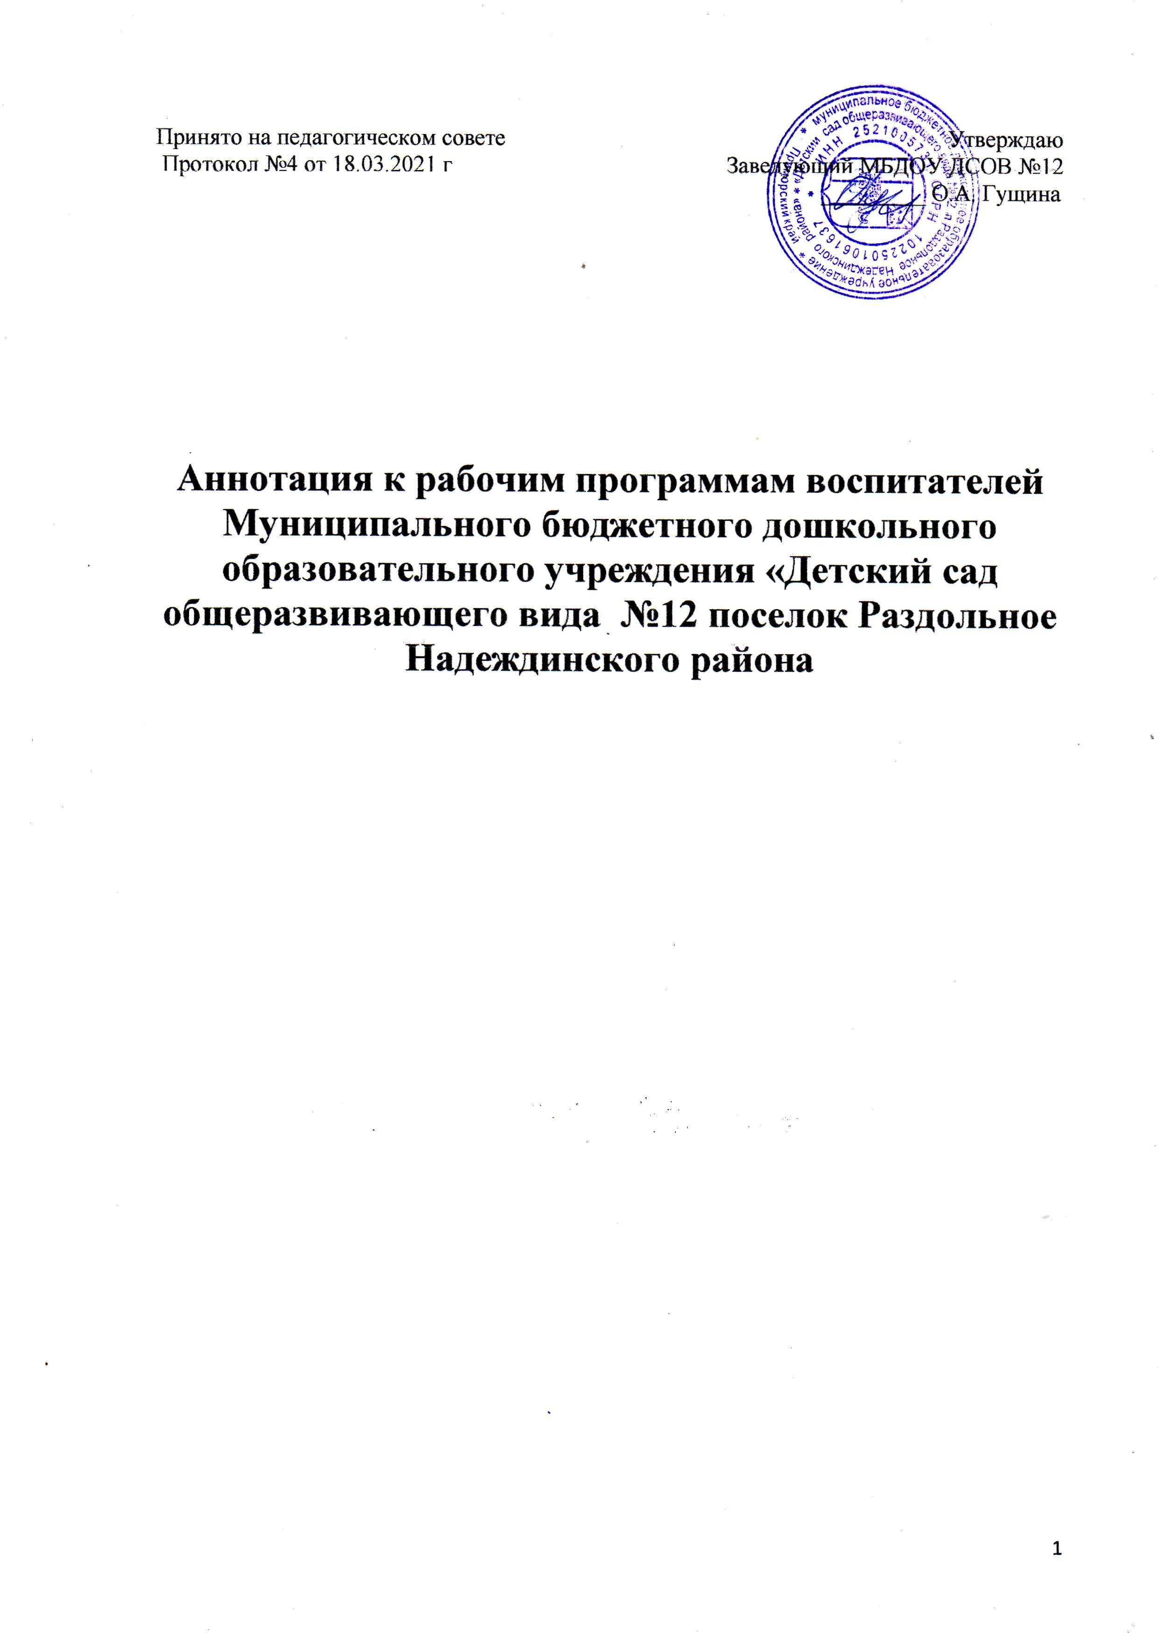

Аннотация к рабочим программам воспитателей
МБДОУ ДСОВ №12 поселок Раздольное Надеждинского района

Рабочие программы – нормативно-управленческие документы Учреждения, характеризующие систему организации образовательной деятельности педагогов.
Рабочие программы показывают как с учетом конкретных условий, образовательных потребностей и особенностей развития воспитанников педагоги создают индивидуальные педагогические модели образования в соответствии с ФГОС ДО.
Рабочие программы являются обязательной составной частью образовательной программы дошкольного образовательного учреждения, реализующего программы дошкольного образования, разрабатываются педагогами всех возрастных групп, специалистами на основе примерной или авторской программы для каждой возрастной группы.
Цель: создание условий для планирования, организации и управления педагогическим процессом по приоритетным направлениям детского сада.
Задачи программы:
- дать представление о практической реализации компонентов государственного образовательного стандарта при изучении конкретной образовательной области;
- определить содержание, объем, порядок изучения образовательной области с учетом целей, задач, специфики образовательного процесса ДОУ и контингента воспитанников.
Функции рабочей программы:
- Нормативная: программа является документом, обязательным для исполнения;
- Целеполагание: программа определяет цели и задачи реализации образовательных областей;
- Процессуальная: определяет логическую последовательность усвоения содержания дошкольного образования, организационные формы, методы, условия и средства;
- Аналитическая: выявляет уровни усвоения содержания дошкольного образования, критерии оценки развития воспитанников.
Содержание рабочих программ включает совокупность образовательных областей, которые обеспечивают разностороннее развитие воспитанников с учетом возрастных и индивидуальных особенностей по образовательным областям: социально-коммуникативное, познавательное, речевое, художественно–эстетическое, физическое.

Педагоги разработали рабочие программы в соответствии с:
- Федеральный Закон РФ от 29.12.2012 № 273-ФЗ "Об образовании в Российской Федерации";
- приказ Министерства образования и науки РФ от 17.10.2012 г. «Об утверждении;
- Федеральный государственный образовательный стандарт дошкольного образования» (Минюст России 14.11.2013 г.);
- требования СанПина 2.4.1.3648-20 №28 от 28.09.20 г.;
- Приказ Министерства образования и науки Российской Федерации от 30 августа 2013 г. N 1014 г. «Об утверждении порядка организации и осуществления образовательной деятельности по основным общеобразовательным программам – образовательным программам дошкольного образования»;
- Устав МБДОУ «Детский сад общеразвивающего вида №12 поселок Раздольное Надеждинского района»;
- Образовательная программа ДОУ;
- Нормативные документы ДОУ.

Рабочие программы имеют определенную структуру и состоят из разделов:
- Целевой раздел Рабочей программы
1.1 Пояснительная записка…………………………………………………
1.2 Цели и задачи реализации Рабочей программы…………………….
1.3 Принципы и подходы к формированию Рабочей программы……..
1.4 Возрастные особенности детей группы……………………………….
1.5 Социальный портрет группы………………………………………….
1.6 Целевые ориентиры освоения Рабочей программы…………………
- Содержательный раздел Рабочей программы

2.1 Задачи образовательных областей…………………………………….
2.2 Комплексно-тематическое планирование……………………………..
2.3 Содержание образовательной деятельности………………………….
2.4 Организация и формы взаимодействия с родителями, социумом…..
2.5 Формы, способы, методы и средства реализации программы…………
- Организационный раздел Рабочей программы
3.1 Режим пребывания детей в группе………………………………………
3.2 Структура образовательной деятельности с учетом ФГОС ДО……….
3.3 Организация развивающей предметно-пространственной среды…….
3.4 Методическое обеспечение Рабочей программы………………………
3.5 Список литературы………………………………………………………

Согласно рабочей программе воспитателя планирование образовательного процесса подразделяется:
– на образовательную деятельность, осуществляемую в процессе организации различных видов детской деятельности (игровой, коммуникативной, элементарной трудовой, познавательно-исследовательской, изобразительной, музыкальной деятельности, восприятие художественной литературы и фольклора, конструирование из различных материалов);
– образовательную деятельность, осуществляемую в ходе режимных моментов;
– самостоятельную деятельность детей;
– взаимодействие с семьями детей по реализации основной общеобразовательной программы дошкольного образования.
Выбор форм работы осуществляется педагогом самостоятельно и зависит от контингента воспитанников, оснащенности дошкольной организации, культурных и региональных особенностей, специфики дошкольной организации, опыта и творческого подхода педагога.

Образовательная деятельность воспитателя построена на комплексно- тематическом принципе и предполагает комплексность подхода, обеспечивая
развитие детей во всех пяти взаимодополняющих образовательных областях.
Образовательная деятельность подразделена на темы, которые охватывают определенный временной промежуток (одна неделя). Темы помогают организовать информацию оптимальным образом. У дошкольников появляются многочисленные возможности для практики, экспериментирования, развития основных навыков, понятийного мышления. Тематический принцип построения образовательной деятельности позволяет легко вводить региональные и культурные компоненты, учитывать специфику работы группы.
Такая организация образовательной деятельности помогает обеспечить
достижение положительной динамики развития каждого ребенка на основе социально-нормативных возрастных характеристик возможных достижений в виде следующих целевых ориентиров образования на этапе завершения дошкольного образования:
- ребенок овладевает основными культурными способами деятельности, проявляет инициативу и самостоятельность в разных видах деятельности: игре, общении, познавательно-исследовательской деятельности, конструировании и др.;
- способен выбирать себе род занятий, участников по совместной деятельности;
- обладает установкой положительного отношения к миру, к разным видам труда, другим людям и самому себе, обладает чувством собственного достоинства; активно взаимодействует со сверстниками и взрослыми, участвует в совместных играх;
- способен договариваться, учитывать интересы и чувства других, сопереживать неудачам и радоваться успехам других; адекватно проявляет свои чувства, в том числе чувство веры в себя, старается разрешать конфликты;
- обладает развитым воображением, которое реализуется в разных видах деятельности (прежде всего в игре); владеет разными формами и видами игры, различает условную и реальную ситуации; умеет подчиняться разным правилам и социальным нормам;
- достаточно хорошо владеет устной речью, может выражать свои мысли и
желания, использует речь для выражения своих чувств, строит речевые высказывания в ситуации общения, может выделять звуки в словах, у ребенка складываются предпосылки грамотности;
- у ребенка развита крупная и мелкая моторика; он подвижен, вынослив,
владеет основными движениями, может контролировать свои движения и
управлять ими; ребенок способен к волевым усилиям;
- может следовать социальным нормам поведения и правилам в разных видах деятельности, во взаимоотношениях со взрослыми и сверстниками;
- может соблюдать правила безопасного поведения и личной гигиены;
- проявляет любознательность, задает вопросы взрослым и сверстникам, интересуется причинно-следственными связями, пытается самостоятельно
придумывать объяснения явлениям природы и поступкам людей; склонен наблюдать, экспериментировать;
- обладает начальными знаниями о себе, о природном и социальном мире, в котором он живет;
- знаком с произведениями детской литературы;
- обладает элементарными представлениями из области живой природы, естествознания, математики, истории и т. п.;
- склонен к принятию собственных решений, опираясь на свои знания и умения в различных видах деятельности.
При составлении примерного комплексно-тематического планирования содержания организованной деятельности охвачены все взаимодополняющие образовательные области, установленные ФГОС ДО как «структурные единицы, представляющие определенные направления развития и образования детей».
Рабочие программы рассматривались на заседании рабочей группы, принимались на Совете педагогов, утверждены приказом заведующего МБДОУ.
За качеством реализации рабочих программ осуществляется системный контроль.

